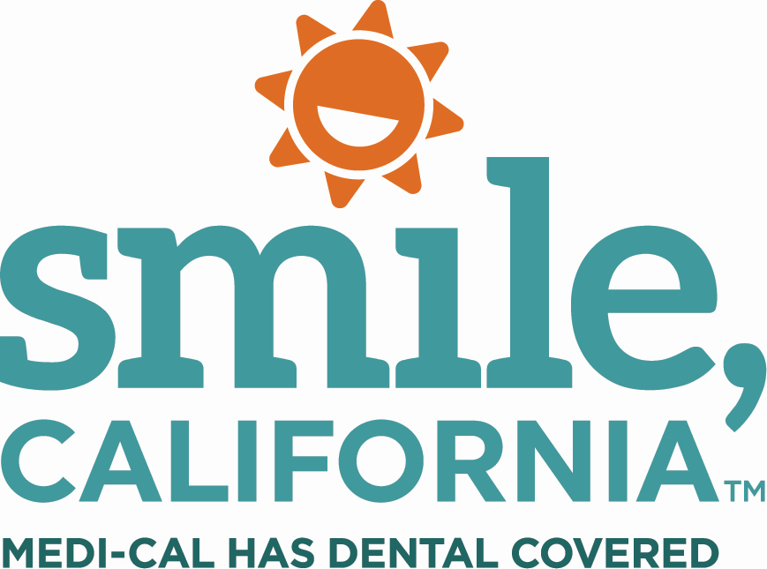

Find a Dentist Suggested Captions:
In English:
Visiting the dentist regularly can help prevent dental problems.
Swipe right to learn how you can find a Medi-Cal dentist near you. Visit SmileCalifornia.org today.
Use the hashtags: #SmileCalifornia #FindADentist
In Spanish:
Visitar al dentista regularmente puede ayudar a prevenir problemas dentales.
Desliza las imágenes para aprender cómo puede encontrar un dentista de Medi-Cal cerca de usted. Visite SonrieCalifornia.org hoy.
Utilize los hashtags: #SonrieCalifornia #SmileCalifornia

